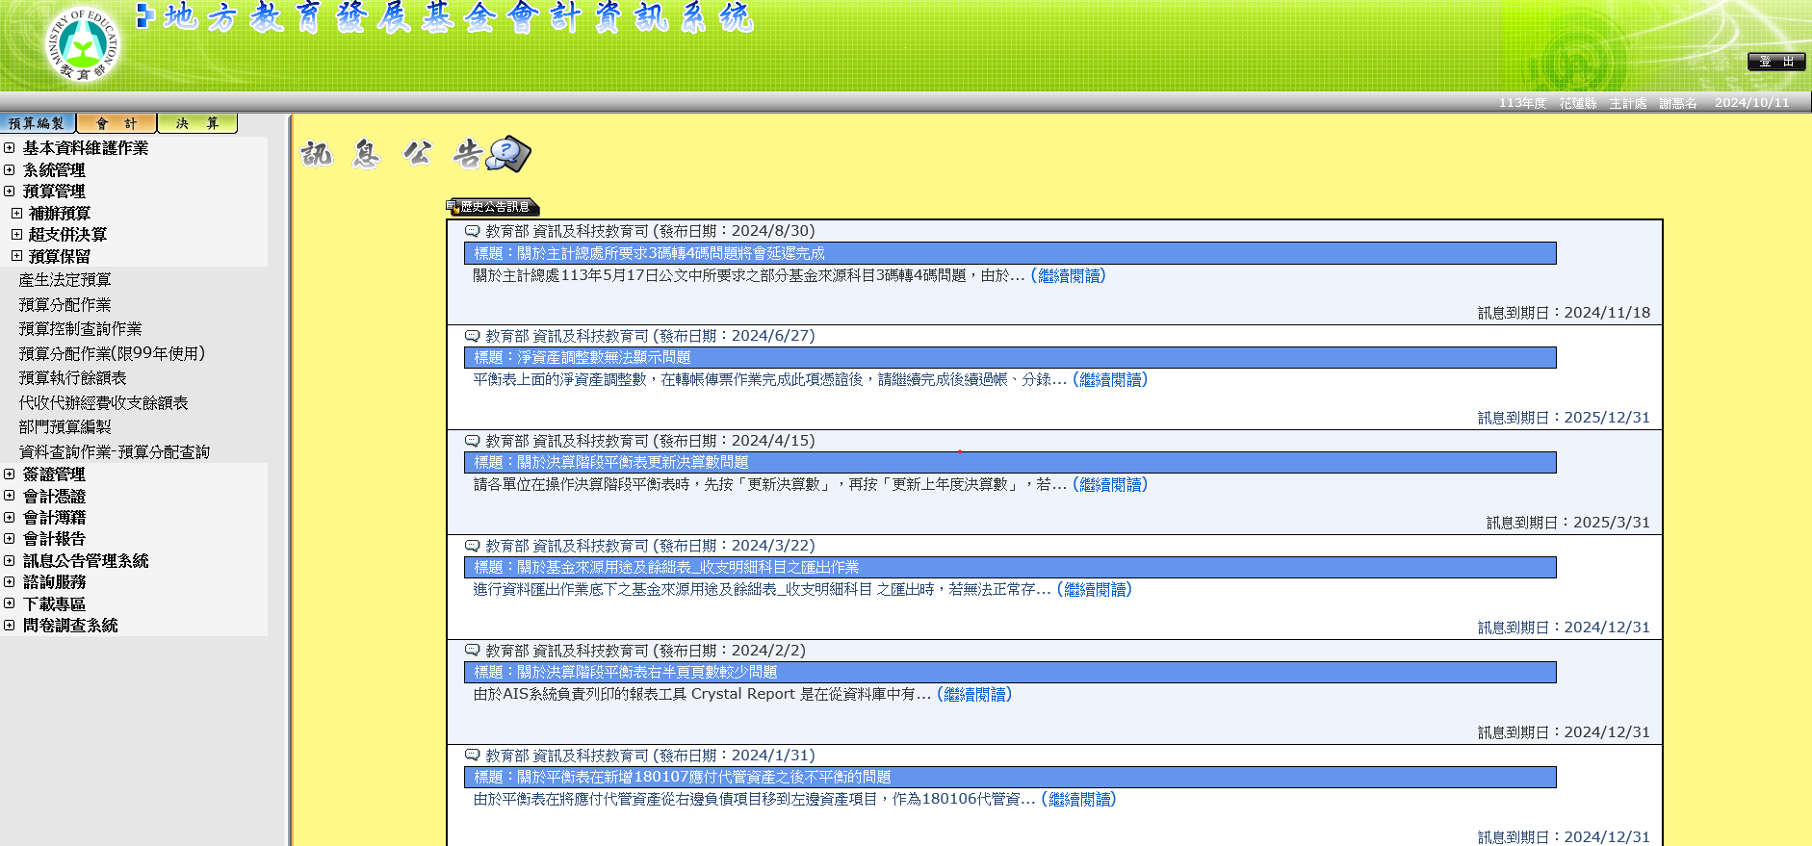
1.
2.
3.

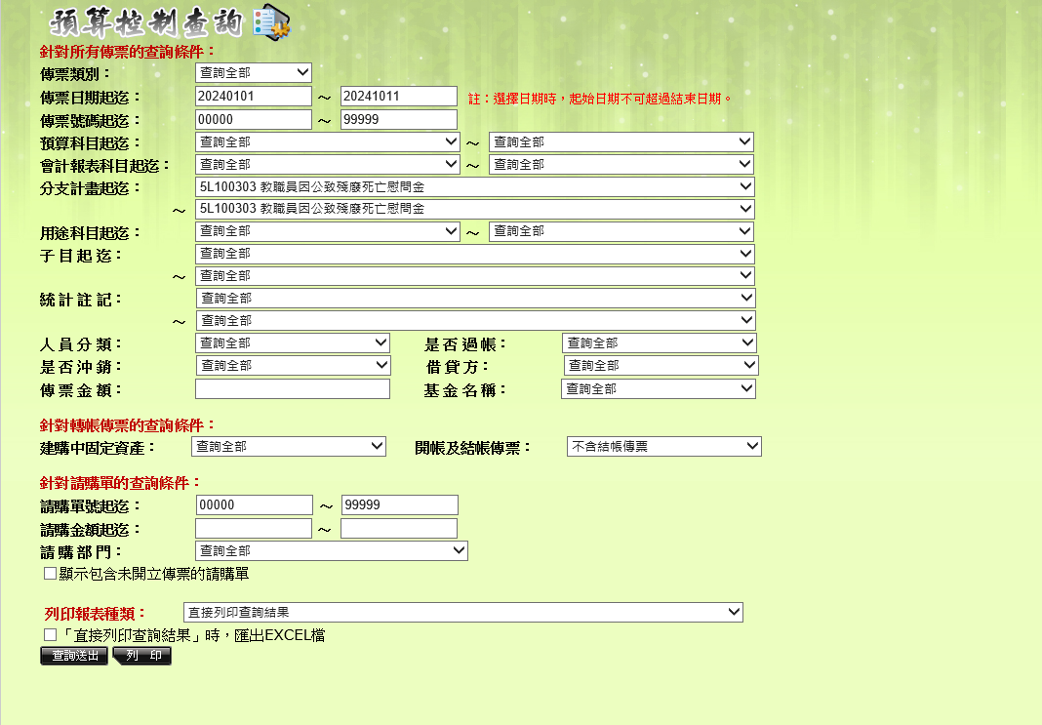
4.留意起迄日為
2024年1月1日~2024年10月11日
5.
6.
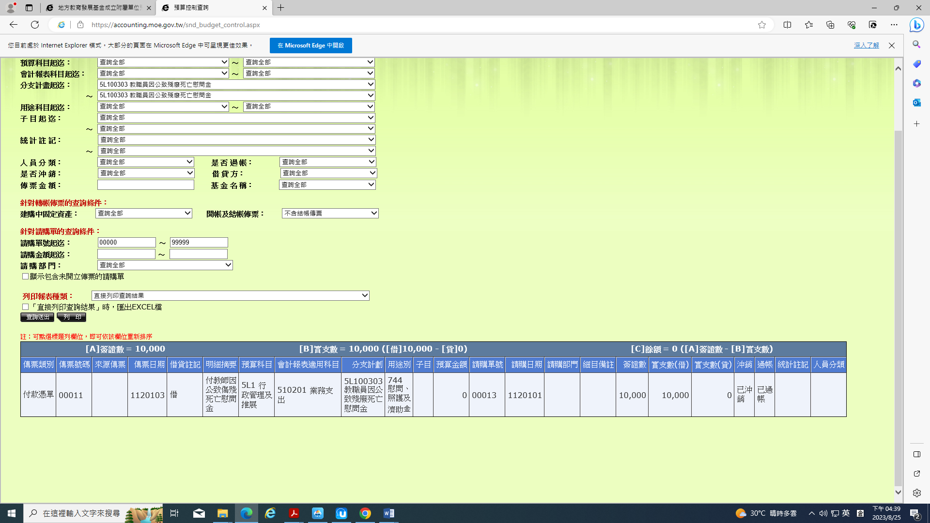
7.2024/1/1~2024/10/11實支數

